**阿里云服务器购买配置教程**

**1：点击**[阿里云购买流程](http://www.acloudbest.com/goumai.asp)**了解详细注册购买流程**

**2：登录进入阿里首页点击产品找到云服务器ECS,如下图进行购买**

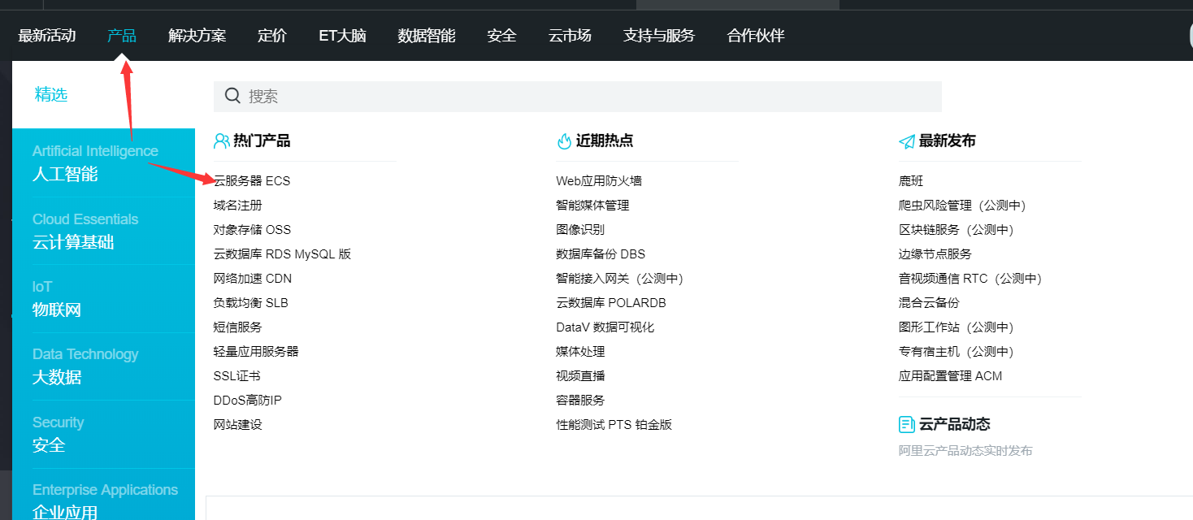

可以看到有一键购买与自定义购买

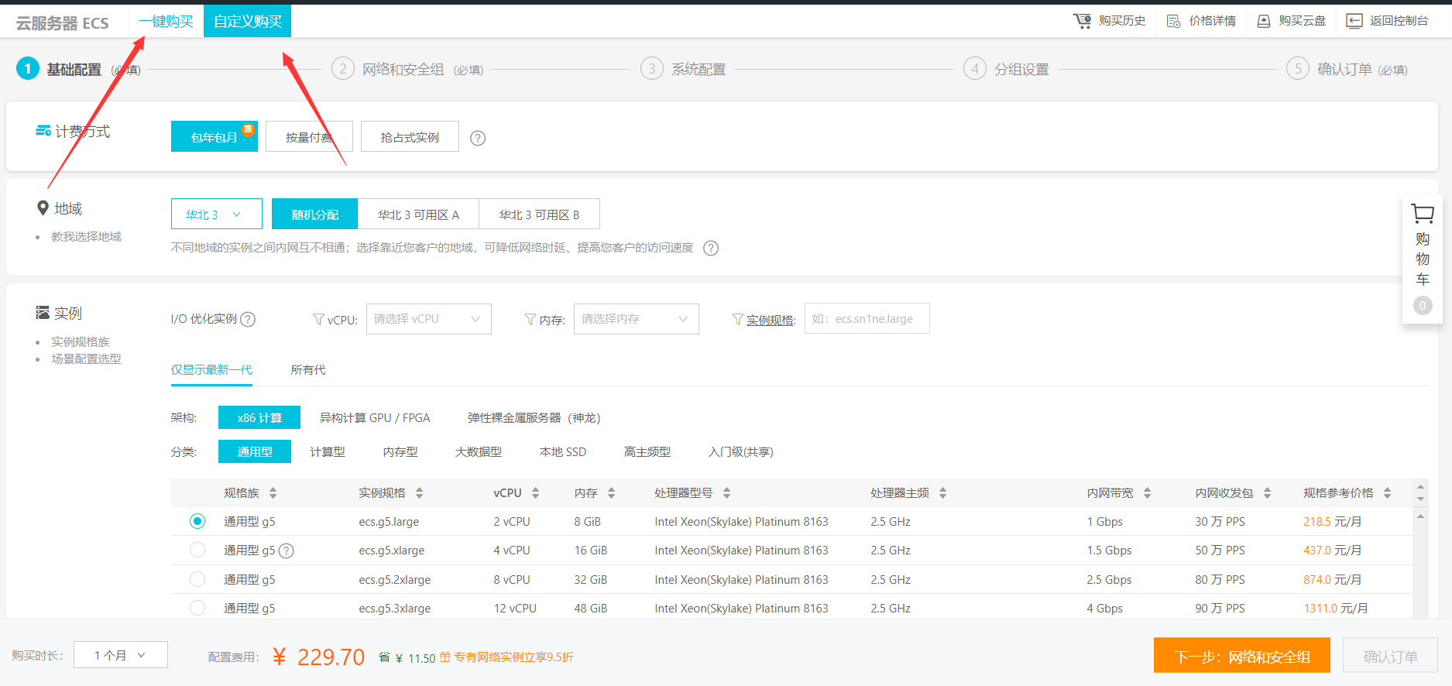

以下是一键购买页面，给出了默认的地域和实例信息镜像以及版本仍需要自己选择，默认给出多个可选信息，安装系统镜像推荐ubuntu 16.04 版本及以上

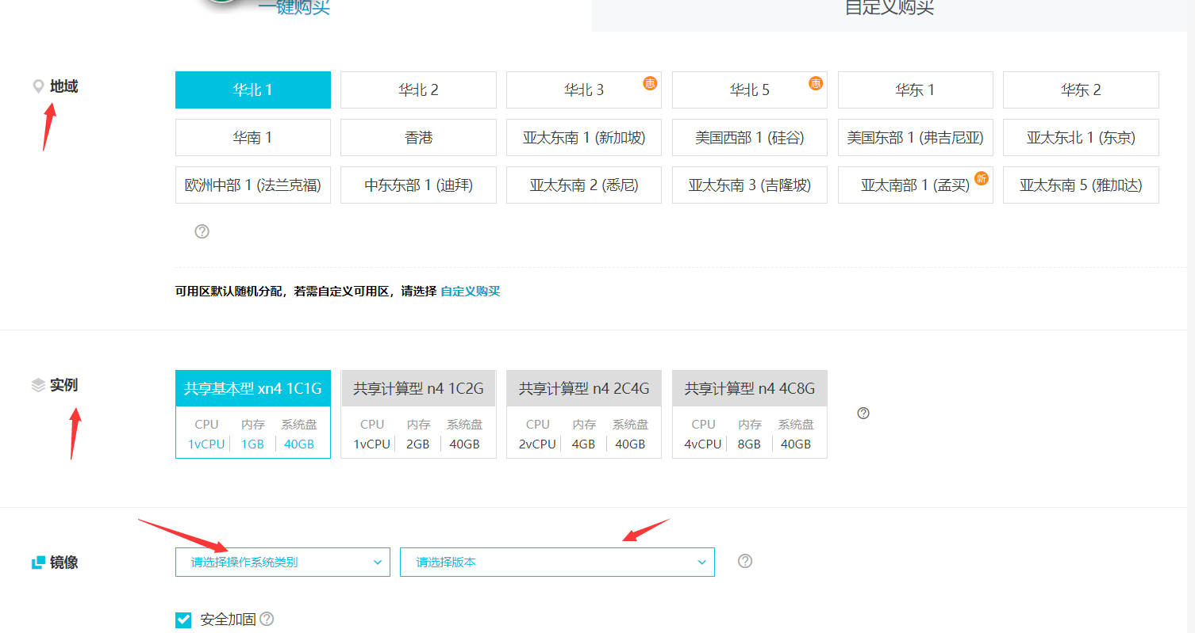

以下是自定义购买页面，自定义购买需要5步完成操作，下图给出了标识，自定义购买可选择性比较高，这里要求较高的是系统的镜像是ubuntu 16.04 版本及以上，其余配置可根据个体需求进行配置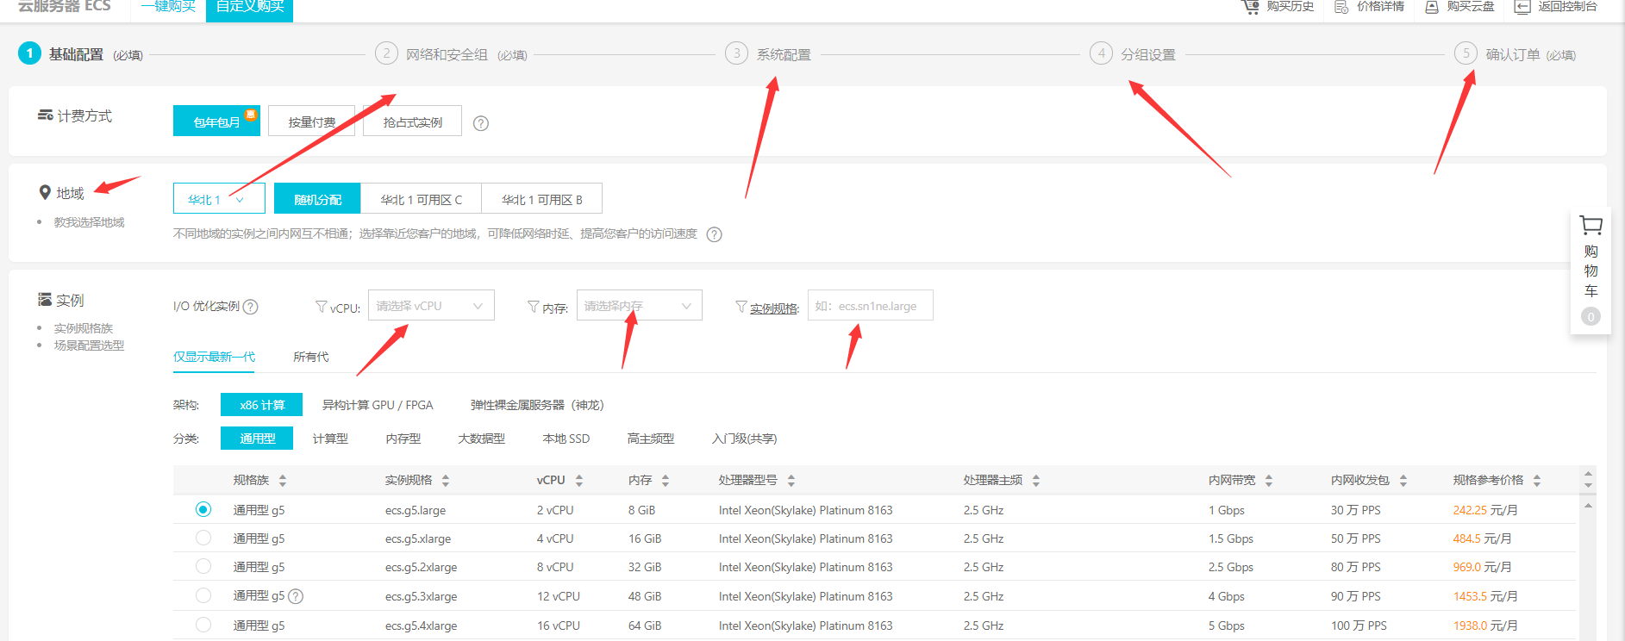

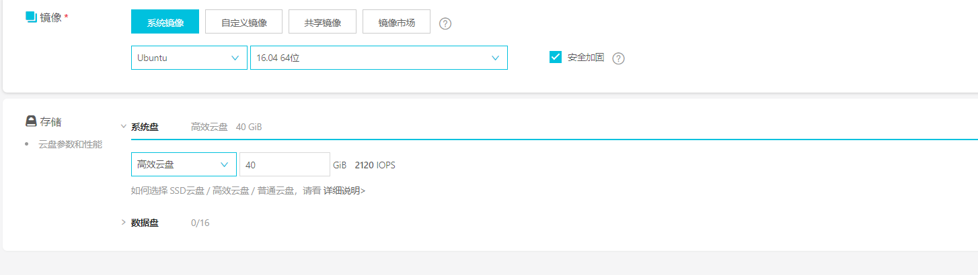

第二步网络和安全组中主要需要配置的是网络以及安全组的选择或者新建

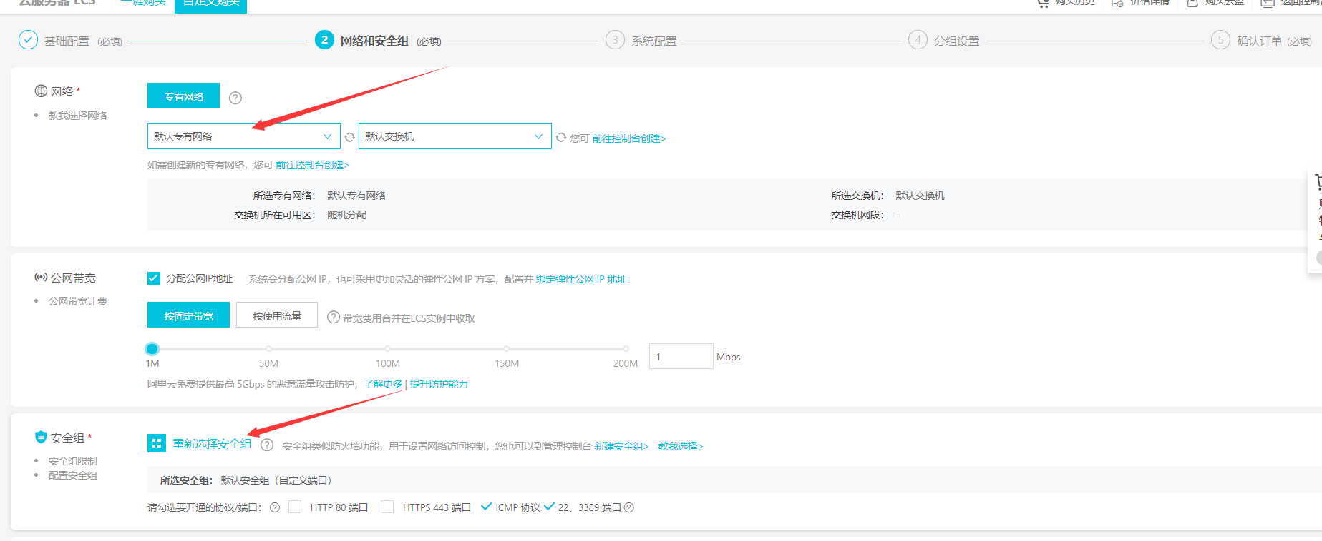

第三步系统配置中，主要是密钥对的配置（需牢记或者下载进行保存）

第四步选择资源组(可跳过)

第五步购买信息确认进行下单支付

**3：安全组的配置与新建**

管理控制台->云服务器ECS->安全组，在此进行安全组的创建以及安全限制与规则的建立

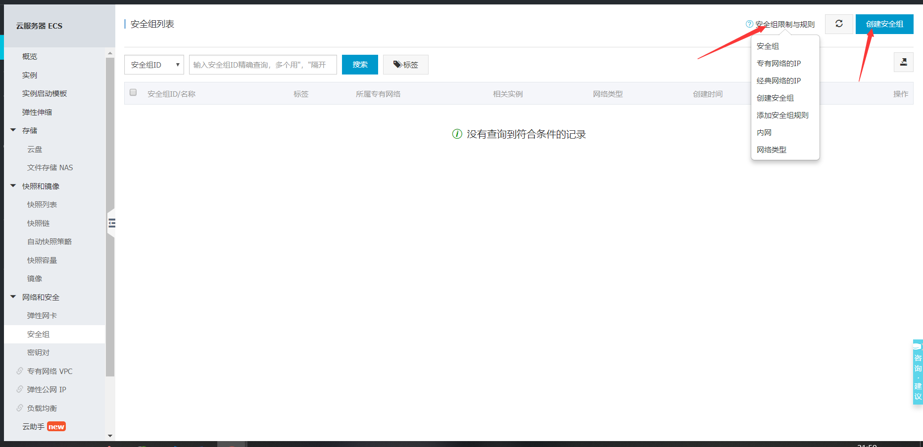

以下是如何进行安全组的创建

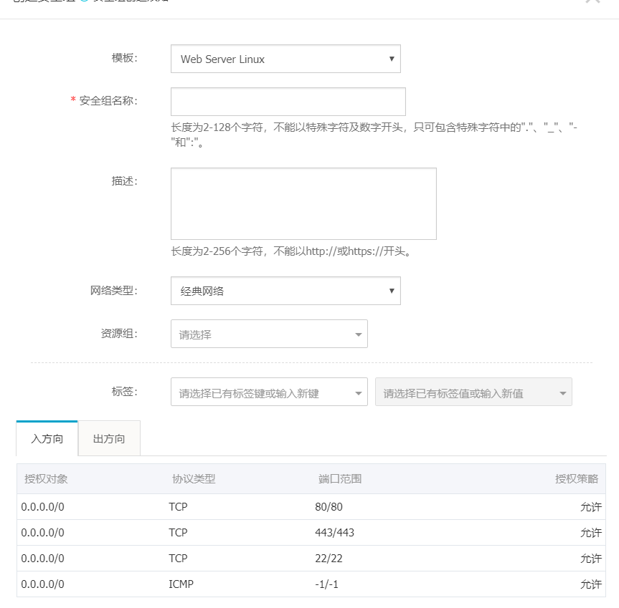

**注意：创建安全组是需要先开通资源管理服务，一般只需要配置入方向**

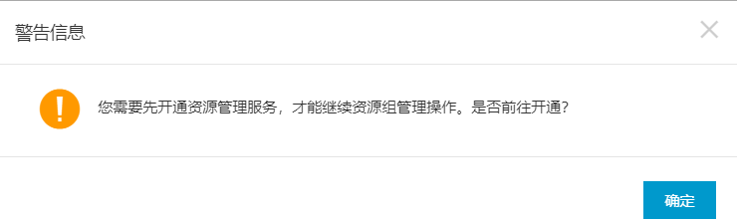

在安全组列表 -> 配置规则 进行安全组规则进行编辑和添加，教我设置进行学习安全组添加详情。

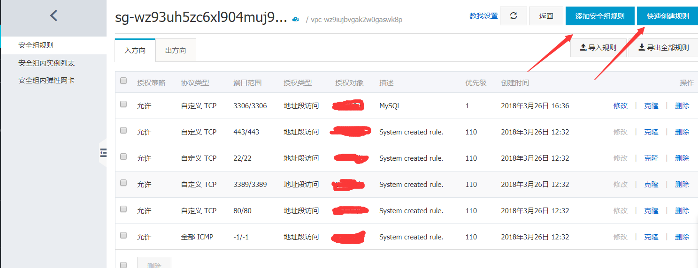

域名的解析与绑定就不详细介绍。点击[阿里云域名解析](https://jingyan.baidu.com/article/ca2d939d6d9befeb6c31cee4.html)进行学习。

**阿里云服务器介绍到此结束。感谢您的使用！**